附件：
安徽消防救援总队消防行业职业技能鉴定站考生
首次报名指导手册

- 基本条件
（1）职业能力特征
具有较好的观察、分析、判断、表达和计算能力，空间感、形体知觉、色觉、嗅觉、听觉正常，四肢健全，手指、手臂灵活，动作协调。
（2）普通受教育程度
高中毕业（或同等及以上学历）
二、基本信息
考生一定要填写正确真实的个人信息，所填信息与考试办证息息相关，一旦信息错误就可能造成考生不能参加考试或办理证书。
（1）基本信息，要认真核对个人信息，尤其是姓名、性别、出生年月、和身份证号，一旦提交不能更改。
（2）考生个人照片要按照办理居民身份证时的照片要求，报名系统上传照片即为后期制作证书照片，请务必按照要求上传考生近期姿态端正的个人免冠证件照片。
（3）工作单位、参加工作时间和毕业时间等，要与所上传工作证明附件相关时间不冲突。
（4）证书收件信息，资格证书是鉴定指导中心直接邮寄到个人，需要考生所留信息真实有效，能及时收到资格证书。
重要事项：考生个人照片在第一次报名预约初次资料审核时，考生有一次驳回修改的机会需重新上传个人照片，其它一律不能更改。如不更改可能造成资料审核不通过。

三、报考等级相关材料（所有材料需提供清晰彩照，复印件扫描件无效）
（一）申报五级/初级工所需材料
符合“①年满16周岁，拟从事本职业或相关职业工作；②年满16周岁，从事本职业或相关职业工作”的考生，需提供以下材料：
从事本职业或相关职业工作需所在单位（应为省/市企、事业单位、社会团体组织）开具证明（盖单位公章视为有效），驻本市/省部队人员应提供本人证件及团（含）以上单位政治部门在职证明（盖章有效）。
（二）申报四级/中级工所需材料（符合其一即可）
1、符合“取得本职业或相关职业五级/初级工职业资格（职业技能等级）证书后，累计从事本职业或相关职业工作满 3 年”的考生。提供本职业或相关职业五级/初级职业资格证书（技能等级证书），同时提供累计从事本职业或相关职业工作3年（含）以上证明。由所在单位（应为省/市企事业单位、社会团体组织）开具证明（盖单位公章视为有效），驻本市/省部队人员应提供本人证件及团（含）以上单位政治部门在职证明（盖章有效）。
2、符合“累计从事本职业或相关职业工作5年（含）以上”的考生。提供累计从事本职业或相关职业工作5年（含）以上证明。由所在单位（应为在省/市企、事业单位、社会团体组织）开具证明（盖单位公章视为有效），驻本市/省部队人员应提供本人证件及团（含）以上单位政治部门在职证明（盖章有效，复印件无效）。
3、符合“取得本专业或相关专业的技工院校或中等及以上职业院校、专科及以上普通高等学校毕业证书 (含在读应届毕业生)”的考生。提供毕业证书清晰彩照；若为尚未取得毕业证书的在校应届毕业生，应由所在学校提供在校应届毕业生相关证明（盖学校公章视为有效），复印件扫描件无效。

①相关职业：安全防范设计评估工程技术人员、消防工程技术人员、安全生产管理工程技术人员、安全评价工程技术人员、人民警察、保卫管理员、消防员、消防指挥员、消防装备管理员、消防安全管理员、消防监督检查员、森林消防员、森林火情瞭望观察员、应急救援员、物业管理员、保安员、智能楼宇管理员、安全防范系统安装维护员、机械设备安装工、电气设备安装工、管工、电工、安全员。
②相关专业：电气自动化设备安装与维修、楼宇自动控制设备安装与维护、电子技术应用、计算机网络应用、计算机信息管理、网络安防系统安装与维护、物联网应用技术、物业管理、保安、建筑设备安装、消防工程技术、给排水施工与运行。
③相关专业：建筑设备安装、楼宇智能化设备安装与运行、给排水工程施工与运行、机电技术应用、电气运行与控制、计算机应用、计算机网络技术、网络安防系统安装与维护、电子技术应用、保安、物业管理。

四、报名相关材料

1、身份及学历材料：
（1）身份证清晰彩照（正、反面），复印件扫描件无效。
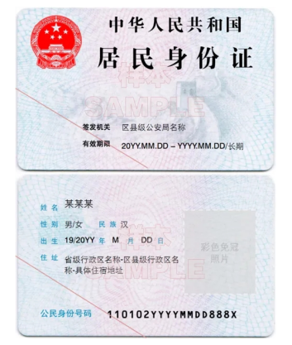
（2）高中及同等学历以上的学历证书清晰彩照，复印件扫描件无效。高中（或同等学力）考生，需提供毕业证原件。不能提供毕业证原件的考生，须提供毕业证存根和原学校开具的有效学历遗失证明（加盖学校公章，注明固定电话），或提供所属教育局开具的学籍证明（加盖教育局公章）。大专及以上学历考生，需提供毕业证原件或学信网在线认证报告。
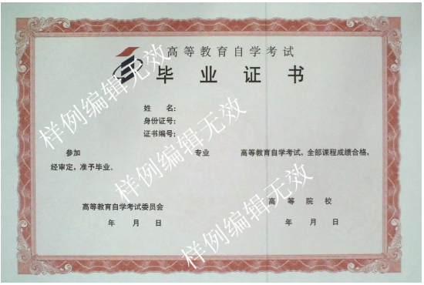
证书清晰彩照

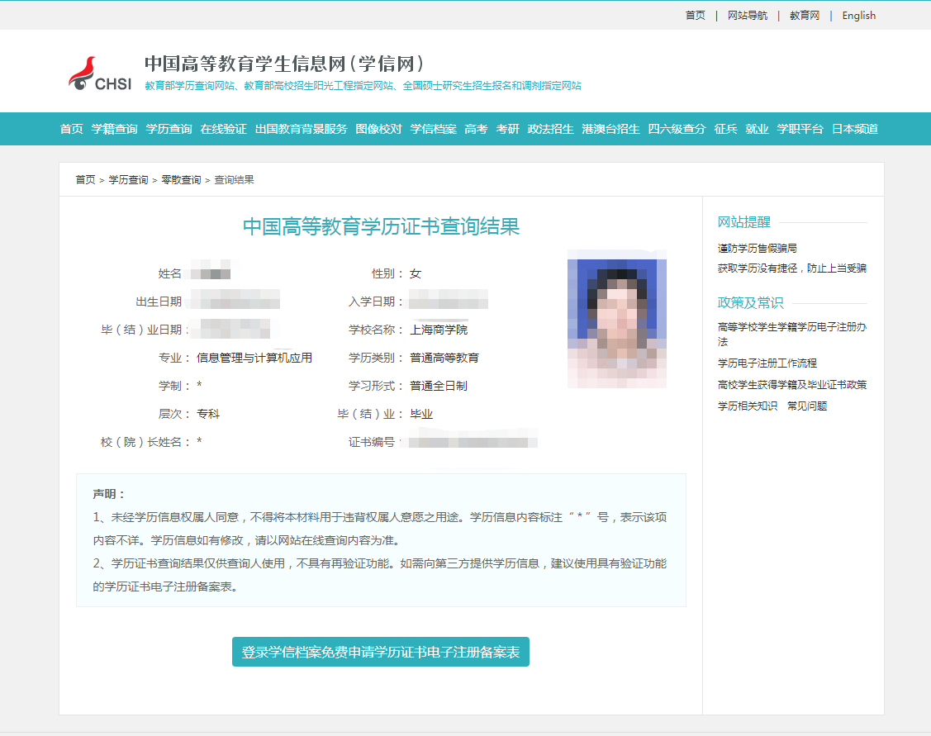
学信网认证

学历遗失证明（样例）

兹证明我校学生****， 性别 ** ，身份证号 ***********，学号***********；于*****年***月至*****年 ***月在我校****部（专业）学习，修完全部课程，成绩合格，准予毕业。因毕业证遗失，特此证明！

学校名称（盖章）
证明人姓名：
证明人职务：（如：班主任）
联系电话：（教导处座机）
日期：

2、工作证明样例（提供清晰彩照，复印件扫描件无效）

工作经历证明（样例）

安徽省消防救援总队职业技能鉴定站：
兹有我单位员工****，身份证号码：***********，自*****年***月入职从事消防安全（相关专业也可）已有**年。
特此证明。
本单位承诺，以上信息真实有效，仅作为该员工报考消防行业职业技能鉴定时使用。

单位落款（盖章）：
报考人员（承诺人）签字：
年 月 日

注：单位公章须为有效章，且可在网上查询到该单位信息；相关专业毕业人员（含应届毕业生），无需提交此页证明。

- 社保参保证明样例（提供清晰彩照，复印件扫描件无效）
①社会保险在皖缴纳，须提供安徽省单位工作证明和安徽省社会保险缴纳记录（近期累计半年缴纳记录且与工作证明中工作单位一致）。
②社会保险在外地缴纳的安徽户籍人员，须提供外省市近半年社会保险缴纳记录以及单位工作证明，并提供安徽省户籍证明（户口本）。
③在皖从业人员但社会保险在外地缴纳，须提供安徽省单位工作证明、劳动合同（合同约定工作地点须与安徽省单位工作证明一致）和外省市近半年社会保险缴纳记录。

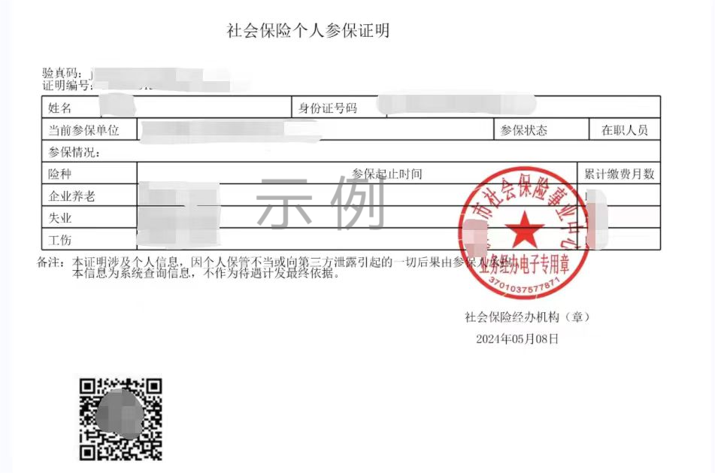

参保单位名称与工作证明单位盖章一致，二维码清晰可扫描辨认真伪。

